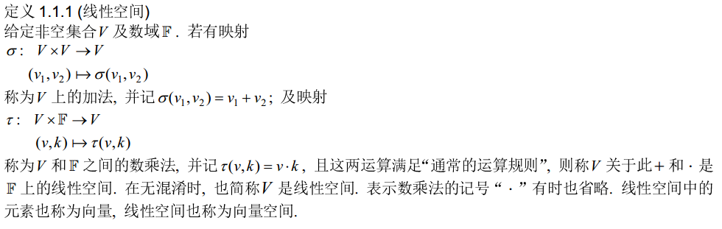

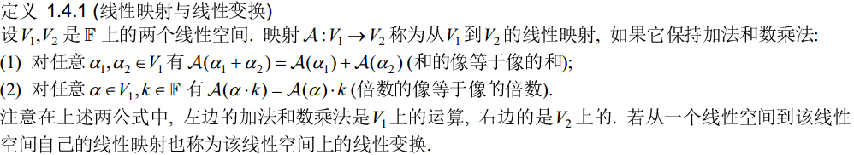

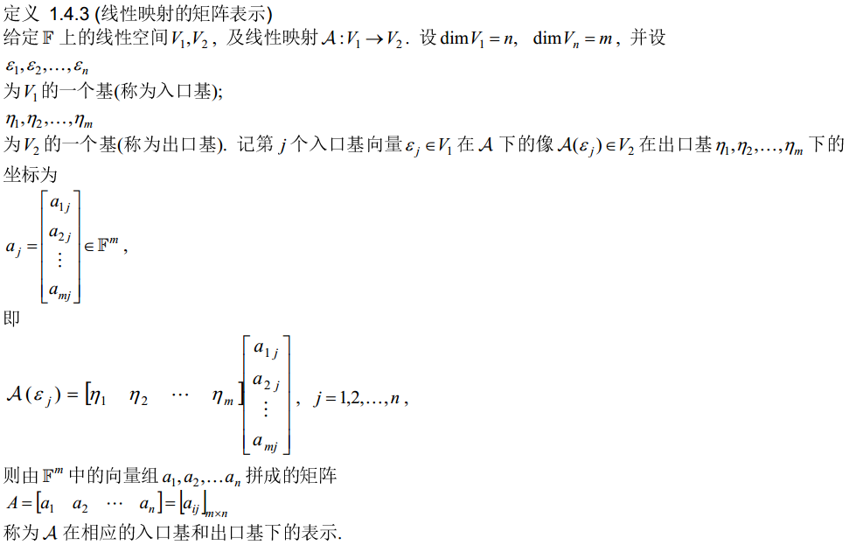

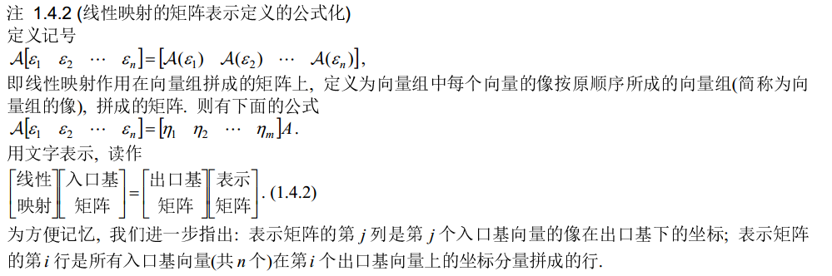

**证明一个映射是线性映射。（P24,例1.4.9）**

**给定入口基及出口基，写出线性映射对应的矩阵表示。**

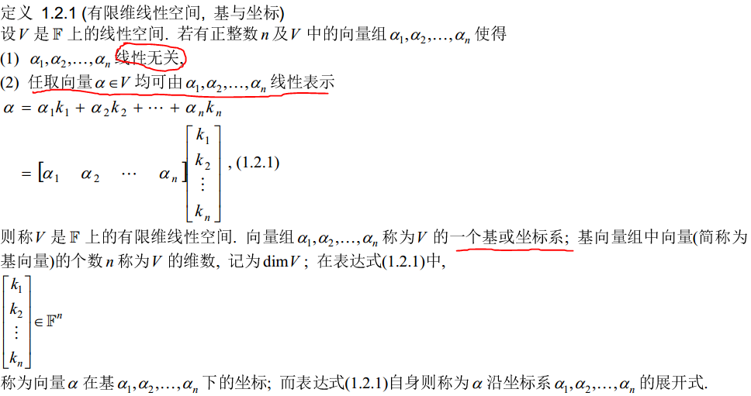

**求线性映射在不同基上的矩阵表示。**



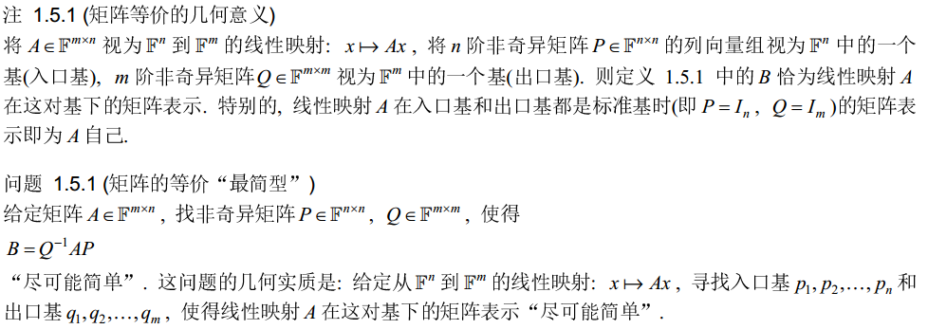

**求最简形**。先通过初等行列变换化为阶梯形。同时记录行变换（相当于左乘），列变换（右乘）。即对In做变换。记住Q是m*m，P是n*n，同时化为最简形时得到的是Q逆，还需要再进行变化得到Q。所得结果也是该最简形在不同线性空间的基。

**λ矩阵的行列式因子，不变因子和初等因子**。

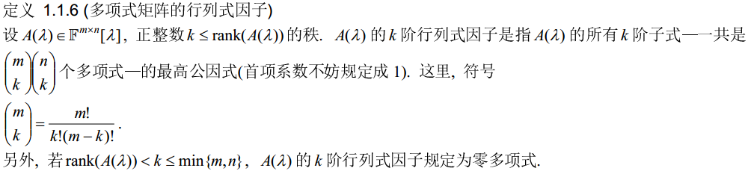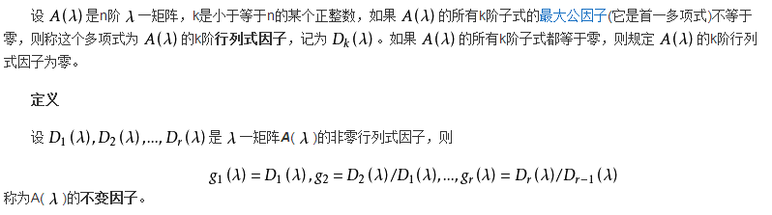

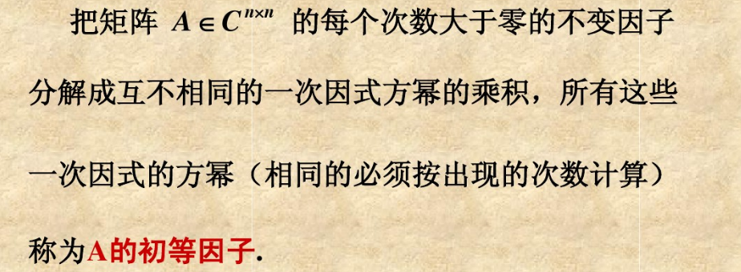

**单位模阵**。

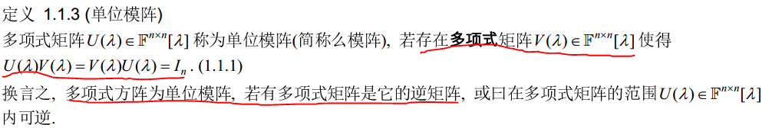

**求λ矩阵的Smith标准型。**

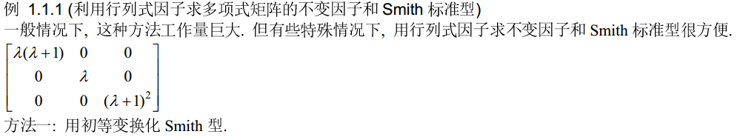

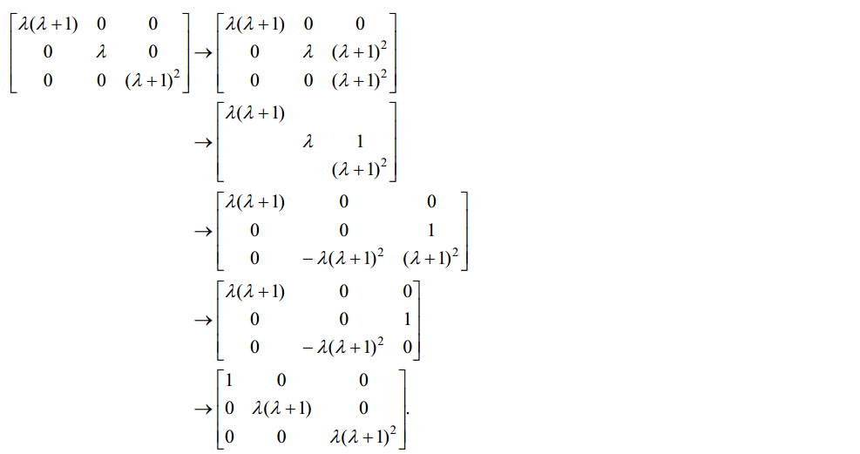

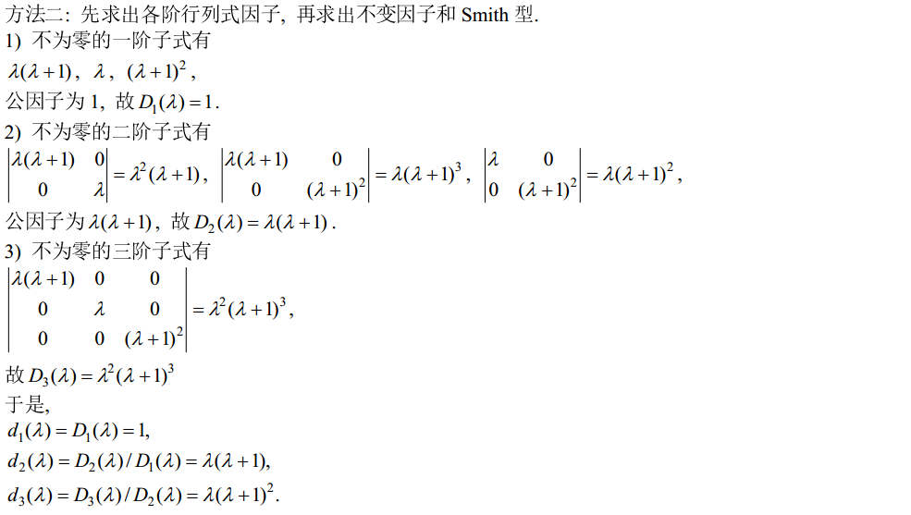

**两个矩阵相似的定义。**





**矩阵相似的三个条件。**

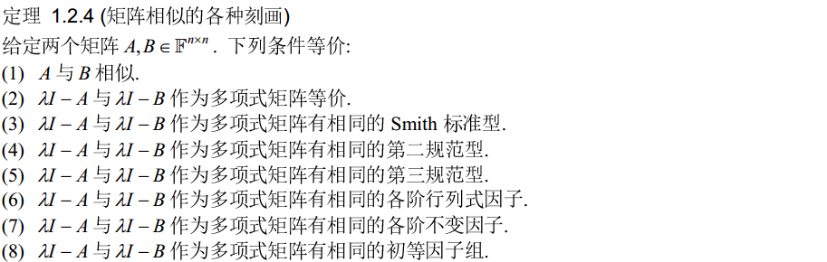

**求复数域上的矩阵的Jordan标准型。**

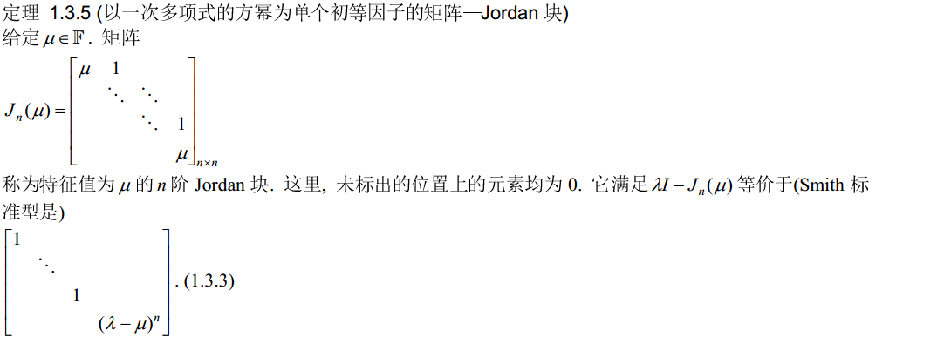

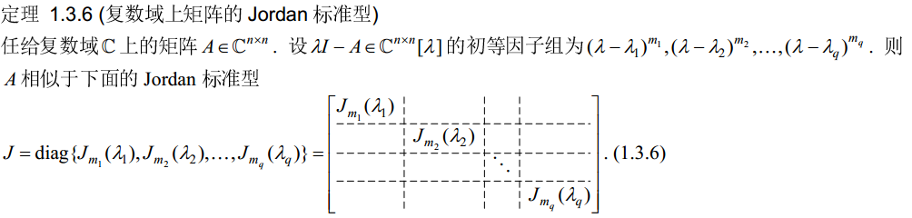

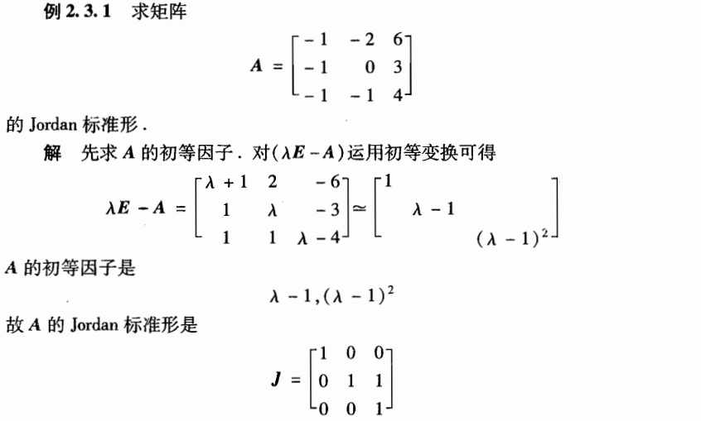

**内积-欧几里德空间**

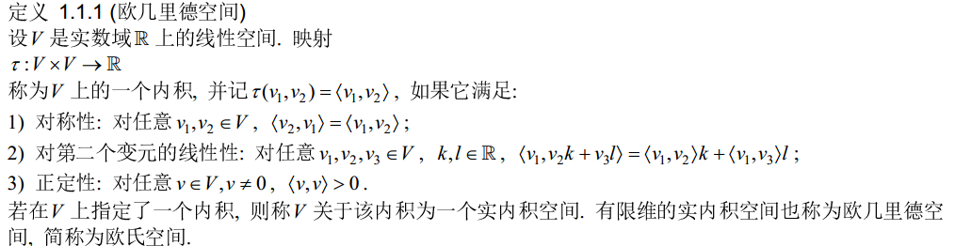



**证明*是内积空间（欧几里得空间）**

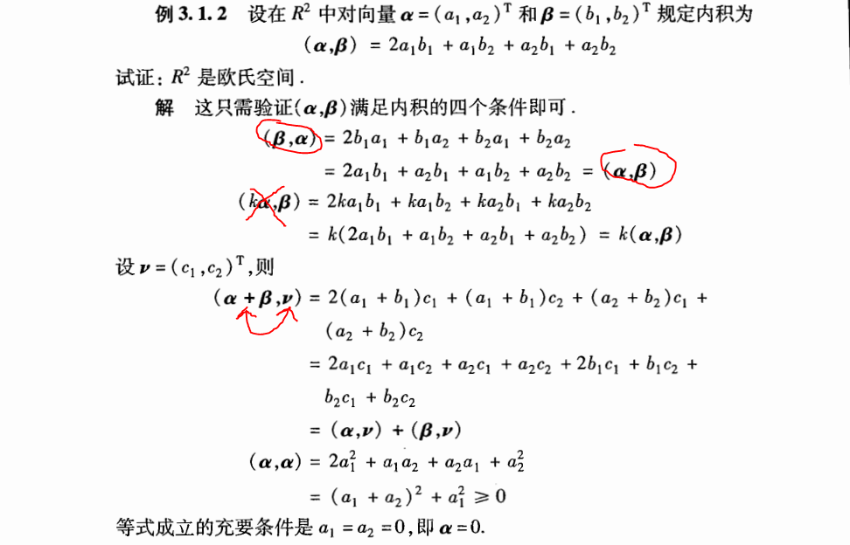

**证明一个向量组是正交向量组。**

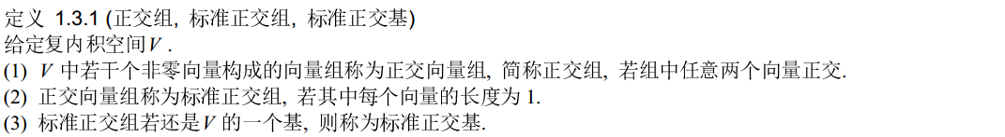

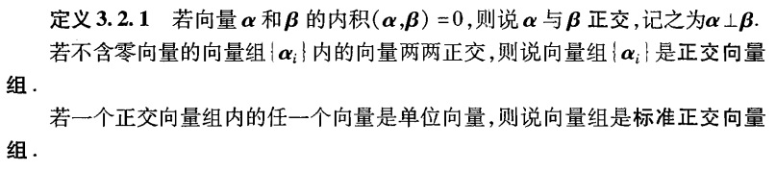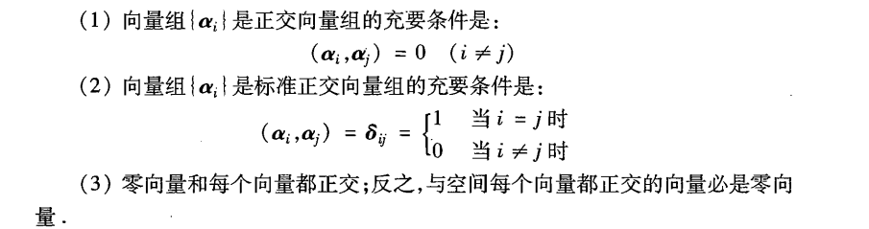

**施密特正交化化标准正交组。**

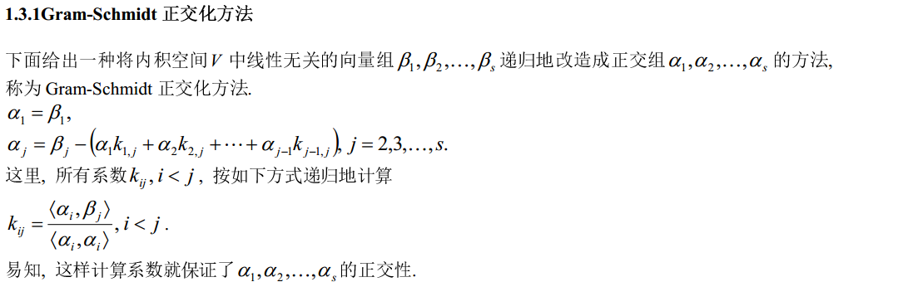

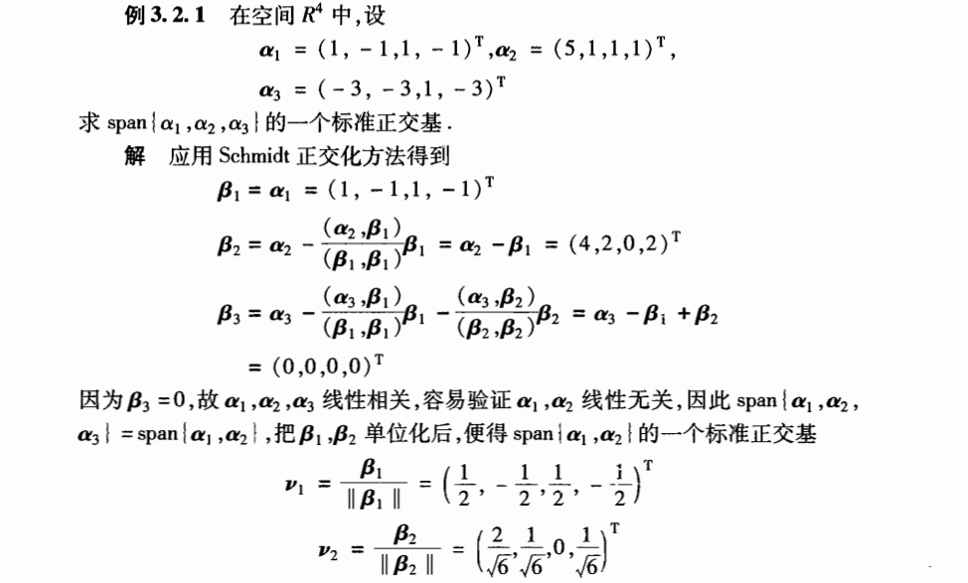

**复矩阵的奇异值和奇异值分解**

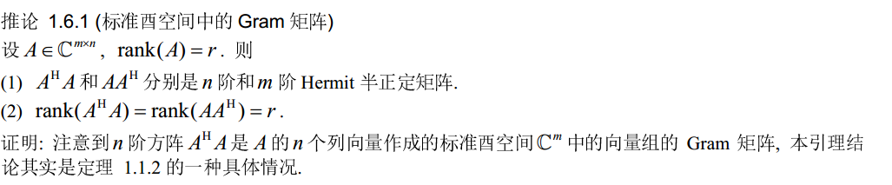



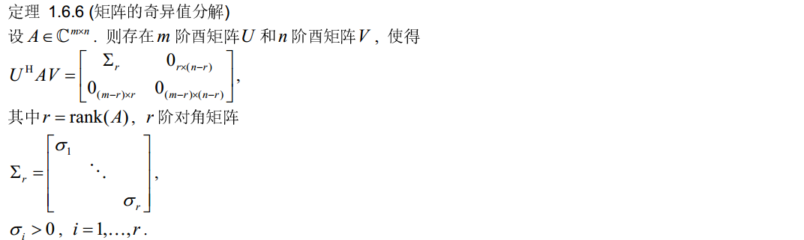

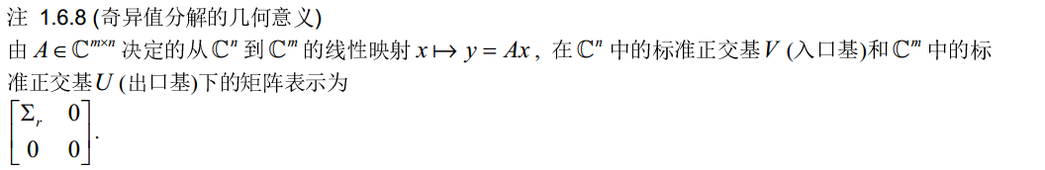

**复矩阵的奇异值分解**

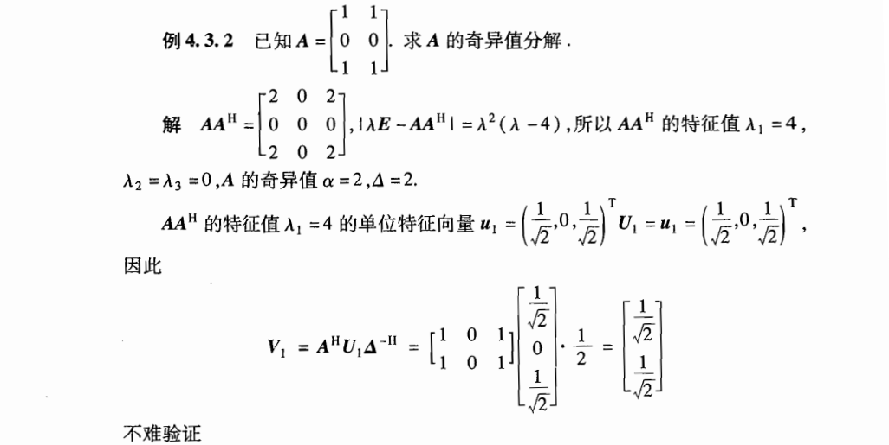



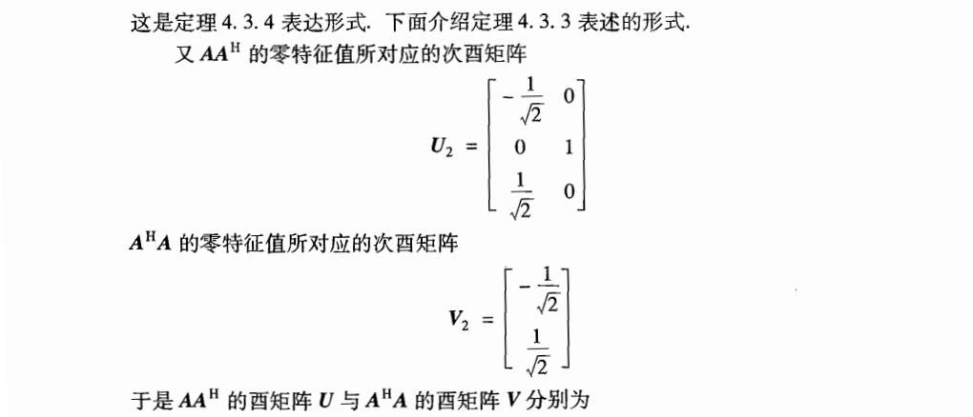

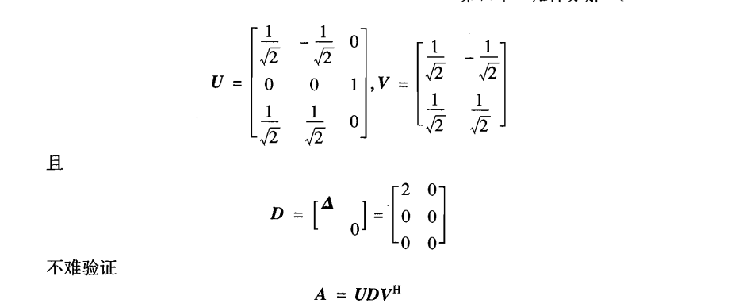

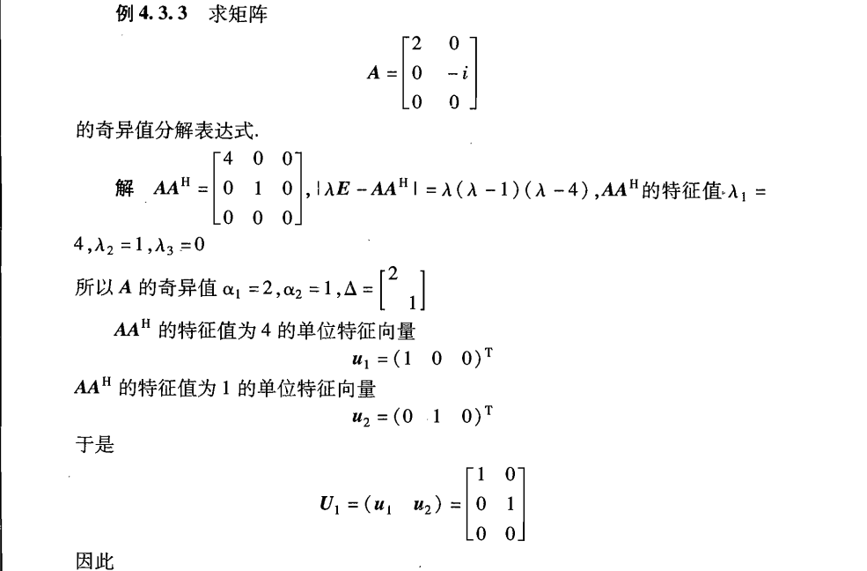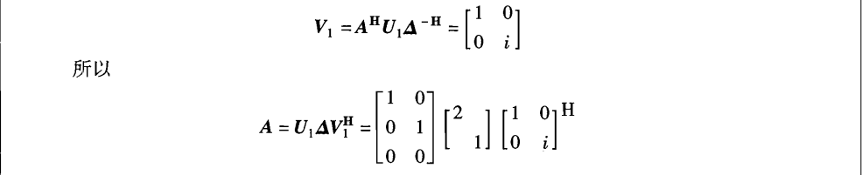

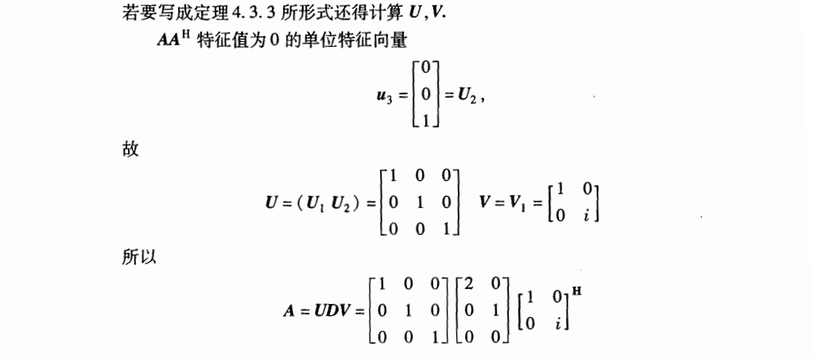

**总结下：**

**A = UDVH** ； AAH求U，AHA求V，注意维数问题，D和A同维度。

此外不够记住还有特征值为0的特征向量。V=AHUD-H

（对于复数问题，记得转置；求λIn-AAH时,注意符号，对角线不为0的变负）

**点到平面的距离**：

A是平面（α1α2）投影矩阵得P，P=A（ATA）-1ATb，b表示一个向量，接着

b-P即为距离，再套用距离公式计算长度。



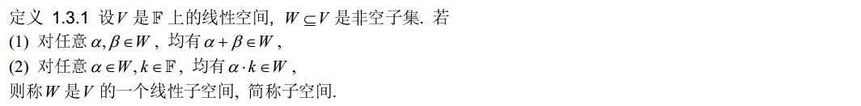

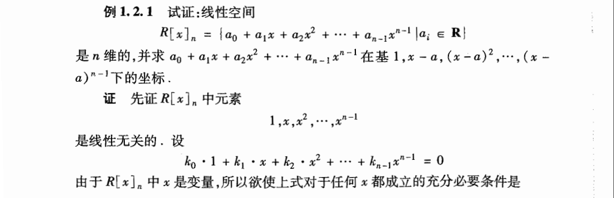

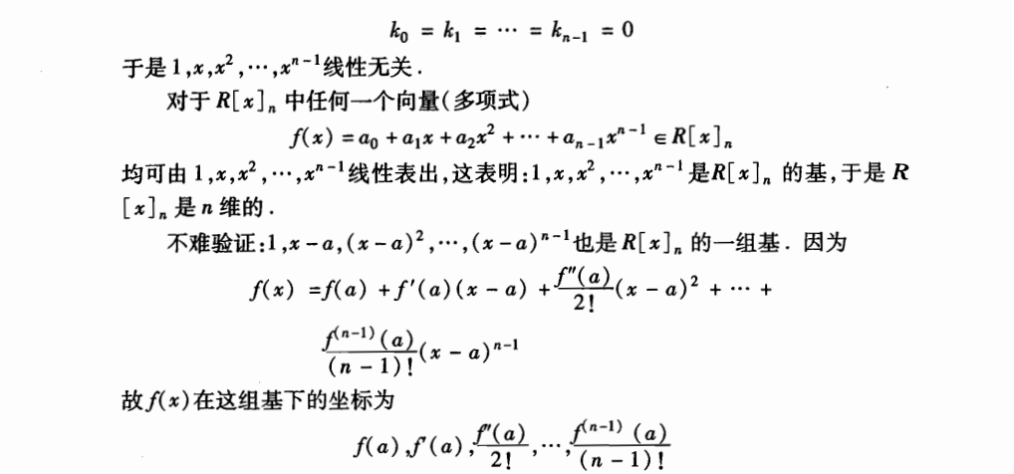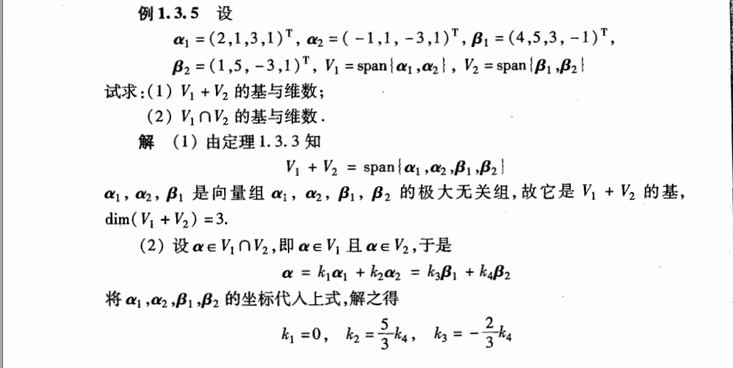

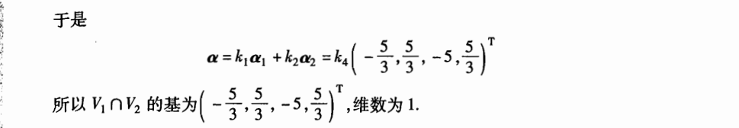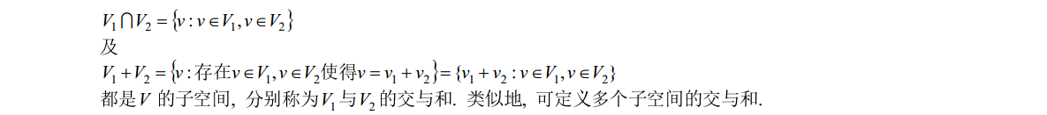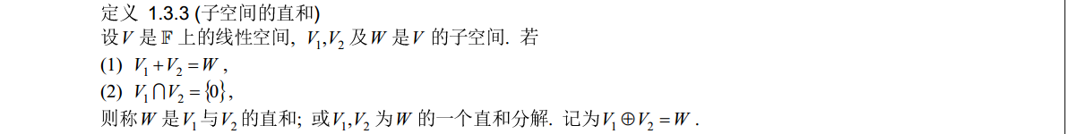

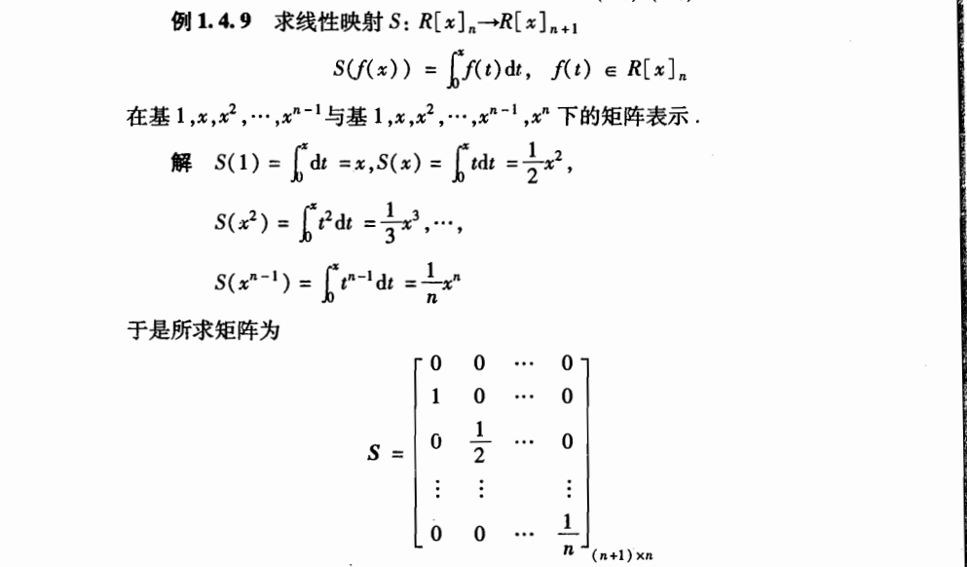

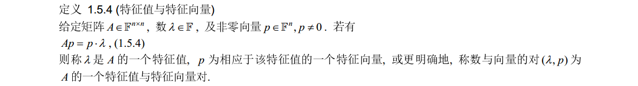

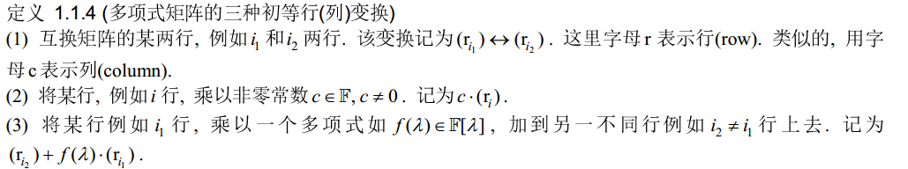

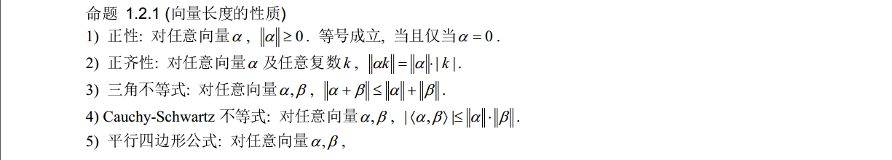

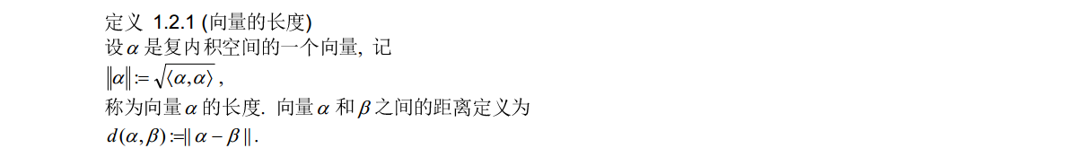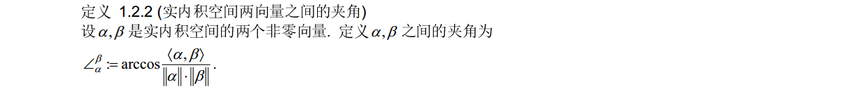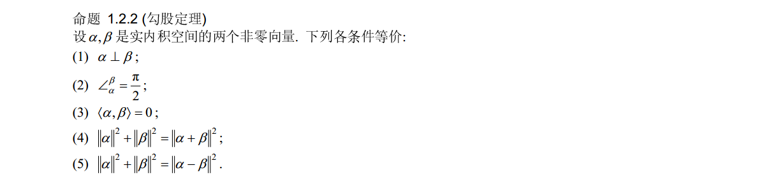

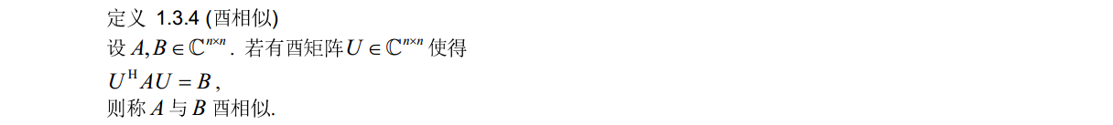

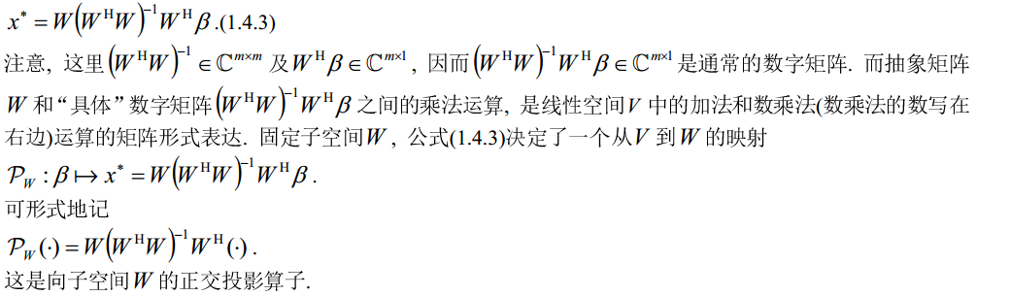

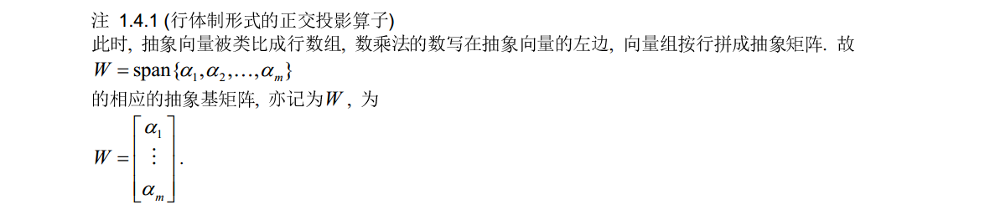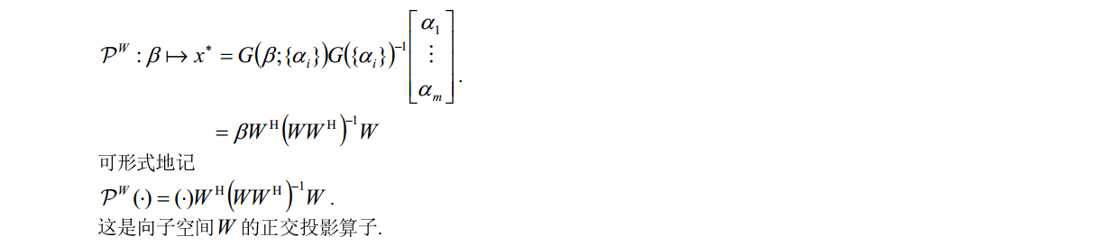

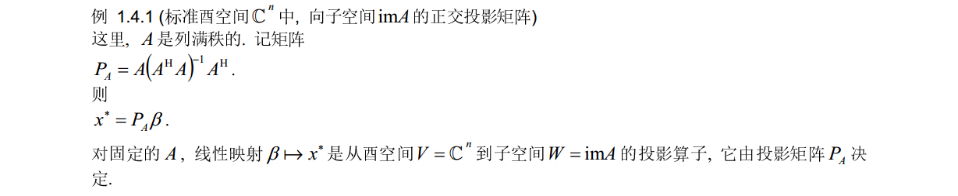





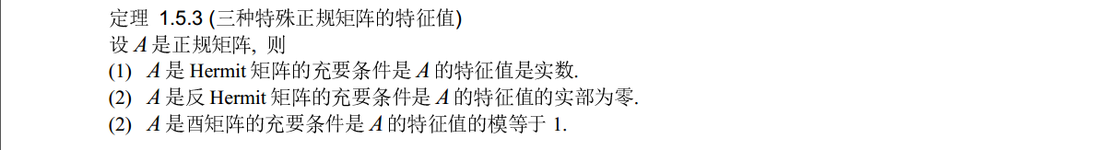

正规矩阵酉相似对角化

